SUMMARY de enlaces
Nombre | Website | Indicador | Observaciones
Container X Change | https://container-xchange.com/features/cax/ | Disponibilidad de Contenedores en Shangai | Actualizado semana a semana, con pronostico para las 3 futuras semanas
Container News | https://container-news.com/scfi/# | Precio de los fletes desde Shangai | Precio Promedio de los fletes, se puede escoger entre la costa oeste y este de America
COCATRAM | http://www.cocatram.org.ni/estadísticas | Movimiento de Carga en puertos | Movimientos de contenedores de los paises de latinoamerica por trimestre.
Macro Micro - Global Maritime | https://en.macromicro.me/charts/947/commodity-ccfi-scfi | Comparativa del precio de | Comparativa de los fletes pagados desde Asia Pacifico hastaAmerica

Research de Indices de disponinilidad de contenedores.
Basandonos en el website https://container-xchange.com/features/cax/ donde nos presenta los indices de disponibilidad de contenedores desde diferentes lugares, entre estos Shangai, salen las siguientes graficas para los años 2019, 2020 y 2021, por semana.
El indice de este website va de 0 a 1.
- El punto medio 0.5 indica neutralidad, salidas son iguales a entradas de contenedores.
- Menor a 0.5 indica deficit de contenedores.
- Mayor a 0.5 indica superavit de contenedores.
En el website de Container XChange encontraremos el inidce de disponibilidad por cada semana adicional un pronostico para las 3 semanas siguientes los cuales corresponden a los ultimos 3 valores en las graficas siguentes.

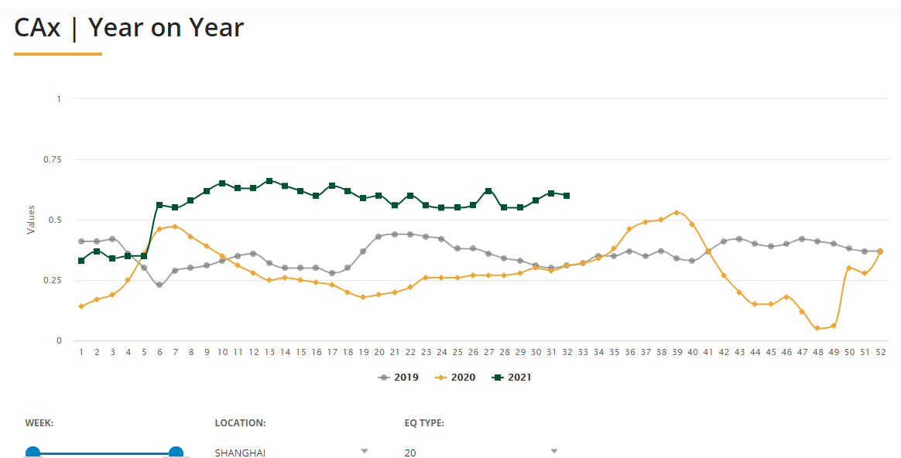
Indice de disponibilidad de contenedores 20 pies.

Indices de disponibilidad de contenedores
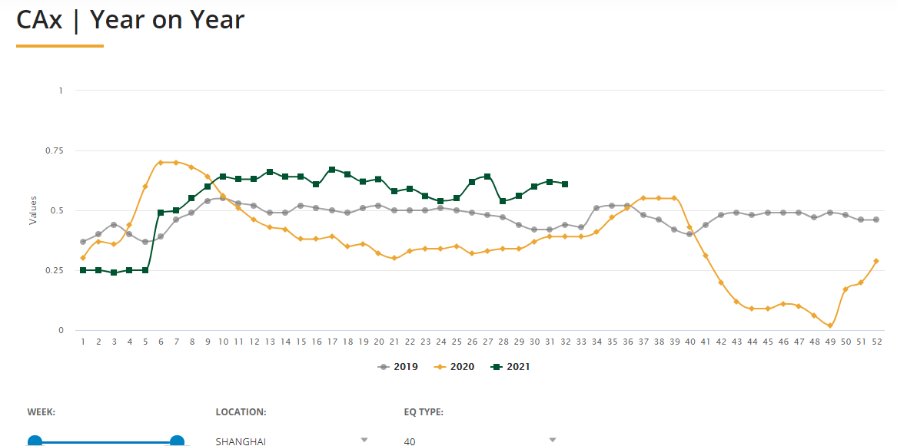
A continuación un summary de los índices del año 2021.
mes | Semana | Index 20' | Index 40'
enero | 1 | 0.33 | 0.25
enero | 2 | 0.37 | 0.25
enero | 3 | 0.35 | 0.24
enero | 4 | 0.34 | 0.25
enero | 5 | 0.56 | 0.25
febrero | 6 | 0.55 | 0.49
febrero | 7 | 0.58 | 0.5
febrero | 8 | 0.62 | 0.55
febrero | 9 | 0.65 | 0.6
marzo | 10 | 0.63 | 0.64
marzo | 11 | 0.63 | 0.63
marzo | 12 | 0.63 | 0.63
marzo | 13 | 0.66 | 0.66
marzo | 14 | 0.64 | 0.64
abril | 15 | 0.62 | 0.64
abril | 16 | 0.6 | 0.61
abril | 17 | 0.64 | 0.67
abril | 18 | 0.62 | 0.65
mayo | 19 | 0.59 | 0.62
mayo | 20 | 0.6 | 0.63
mayo | 21 | 0.56 | 0.58
mayo | 22 | 0.6 | 0.59
mayo | 23 | 0.56 | 0.56
junio | 24 | 0.55 | 0.54
junio | 25 | 0.55 | 0.55
junio | 26 | 0.56 | 0.62
junio | 27 | 0.62 | 0.64
julio | 28 | 0.55 | 0.54
julio | 29 | 0.55 | 0.56
julio | 30 | 0.58 | 0.6
julio | 31 | 0.61 | 0.62
agosto | 32 | 0.6 | 0.61

Indices de Fletes Maritimos de Shangai

Basados en el índice SCFI de Baltic Dry Index que es el indicador promedio de los costos de fletes a nivel mundial donde miden el promedio de los costos de fletes en las rutas proveniente de Shangai (alrededor de 23 rutas) fuente: https://container-news.com/scfi/#
Actualmente el precio por contenedor está aumentando ya que se avecinan fiestas donde el movimiento será más lento en el país asiático y muchos se están abasteciendo con antelación. A pesar que la cantidad de contenedores ha aumentado con la adquisición de contenedores por parte de las navieras, los cuales habían escaseado en el ultimo año provocando un déficit de contenedores en el mercado.
En este website (Containers News) la info esta actualizada con una semana de atraso.

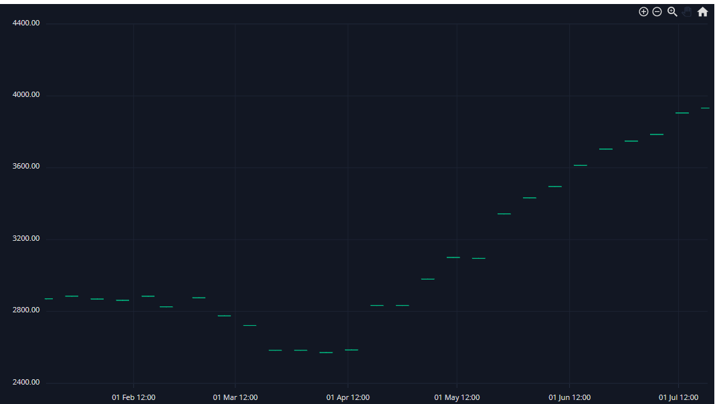
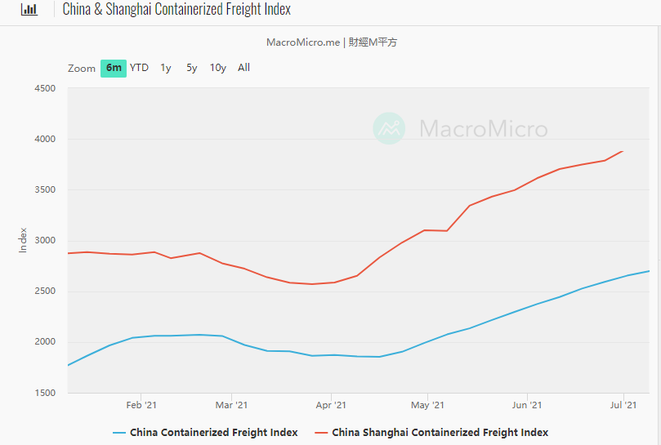

Movimiento de cargas de contenedores hacia países de CAM

En el website de COCATRAM (Comisión Centroamericana de Transporte Marítimo) [ http://www.cocatram.org.ni/estadísticas ] en donde se encuentra el SICA: Sistema de información Centroamericano. En el menú de opciones podemos encontrar información de los movimientos de cargas de los países centroamericanos estos movimientos que podemos consultar en el SICA son:

